Уровень экспозиционной работы
2 экспозиция «Моя бабушка - школьница»
Экспозиция состоит из школьных предметов и принадлежностей прошлых лет: школьная форма, портфель, дневник, тетради, ручки деревянные, первые авторучки, учебники дореволюционного и советского периода, книга Почёта школы 50-х лет, школьный звонок, почётные грамоты, ведомости об успеваемости, чернильницы – непроливашки. На выставке представлены атрибуты пионерской организации : горн, барабан, знамя, значки, пионерская форма, и т.д.

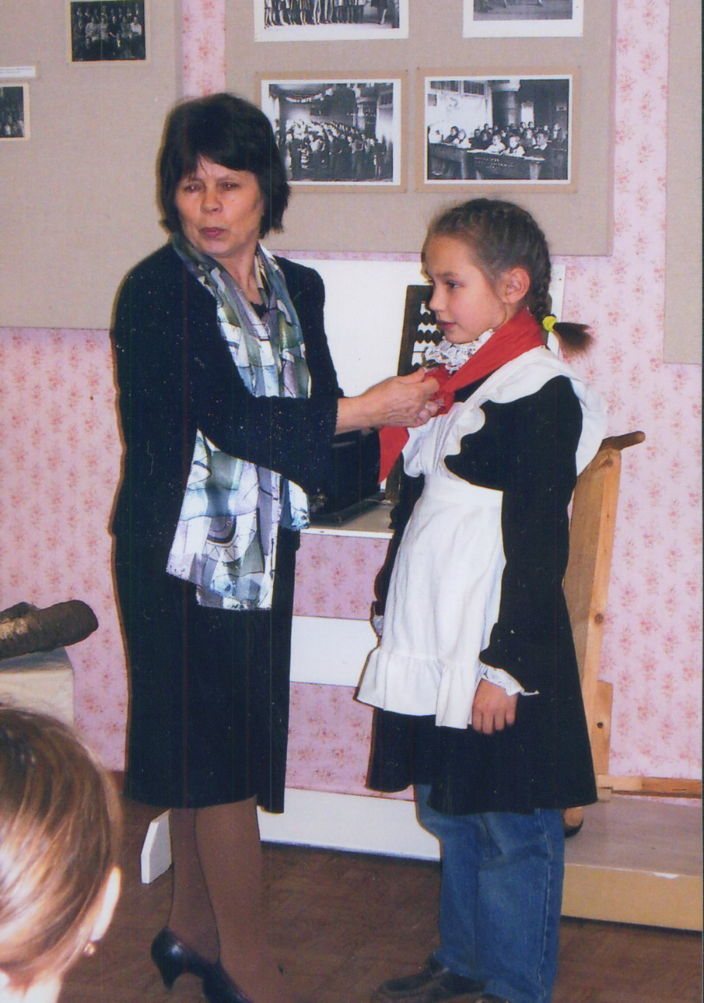

Экспозиция состоит из школьных предметов и принадлежностей прошлых лет: школьная форма, портфель, дневник, тетради, ручки деревянные, первые авторучки, учебники дореволюционного и советского периода, книга Почёта школы 50-х лет, школьный звонок, почётные грамоты, ведомости об успеваемости, чернильницы – непроливашки. На выставке представлены атрибуты пионерской организации – горн, барабан, знамя, значки, пионерская форма, и т.д.

